Заучивание стихотворения с использованием мнемотехники.
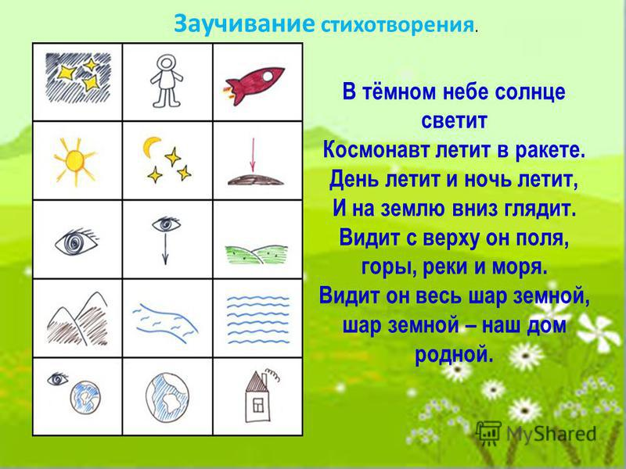
Пальчиковые гимнастика.
